Sud-Ouest du 5 juin 2018

Le danger au bout du bistouri

SANTÉ Un patient hospitalisé sur 20 est touché par au moins une infection nosocomiale

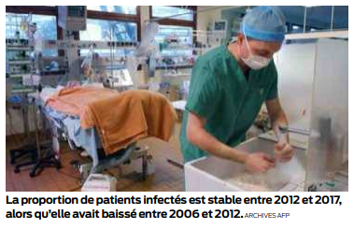
«On estime que 4 200 décès sont liés à des infections nosocomiales (associées aux soins) chaque année», a déclaré le docteur Bruno Coignard, responsable de la direction des maladies infectieuses de l’agence sanitaire Santé publique France, hier, en dévoilant cette enquête. La proportion des patients infectés est stable entre 2012 et 2017, alors qu’elle avait diminué de 10% entre 2006 et 2012, selon cette 6e enquête réalisée un jour donné auprès de 403 établissements de santé.

Au sein de ce total, la part des infections liées à une intervention chirurgicale est en hausse, selon l’enquête. Elle est passée de 2012 à 2017 de 13,5% à 16% du total, arrivant ainsi au deuxième rang – contre le 3e auparavant – des infections nosocomiales les plus courantes, derrière les infections urinaires (28%) et devant les pneumonies (15,5%).

Davantage en réanimation

L’âge est un facteur de risque, rappelle le docteur Anne Berger-Carbonne, de l’agence sanitaire. Mais en chirurgie, le tabagisme, l’obésité, l’hypertension artérielle ou le diabète favoriseraient ces infections. Les deux bactéries les plus fréquemment responsables d’infections nosocomiales contractées au cours d’un séjour à l’hôpital sont Escherichia coli (près d’un quart des infections), au premier rang, et le staphylocoque doré (13%), au deuxième, précise-t-elle.

Les infections nosocomiales sont davantage constatées dans les services de réanimation (un patient infecté sur quatre) qui soignent des malades plus vulnérables et exposés à des dispositifs invasifs (cathéter, assistance respiratoire, sonde urinaire) qui augmentent les risques. Sur le plan chirurgical, il y a une marge de progression en accentuant la prévention de ces infections graves, en particulier pour les prothèses de genou ou les opérations de varices, note le docteur Coignard.

Moins de prises d’antibiotiques

«Les antibiotiques font partie du problème», explique le Dr Coignard. Près d’un patient hospitalisé sur sept reçoit un traitement antibiotique, une proportion qui diminue très légèrement par rapport à 2012, ce qui est une bonne tendance. L’usage inconsidéré des antibiotiques peut en effet les rendre inefficaces. Mais en revanche, il serait bien de faire mieux respecter l’administration recommandée de la dose d’antibiotique en prévention avant une opération.

Cette photographie des infections nosocomiales en France montre également que les infections dues aux staphylocoques dorés résistants à l’antibiotique méticilline continuent à diminuer. La proportion des patients infectés par ce germe résistant aux antibiotiques a baissé de 7,5% entre 2012 et 2017.

